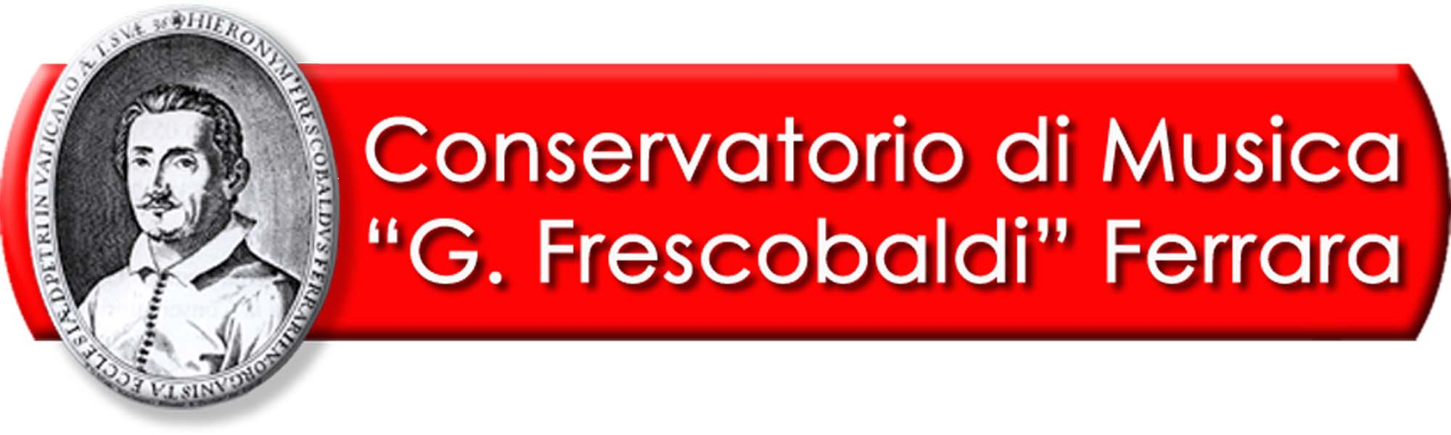
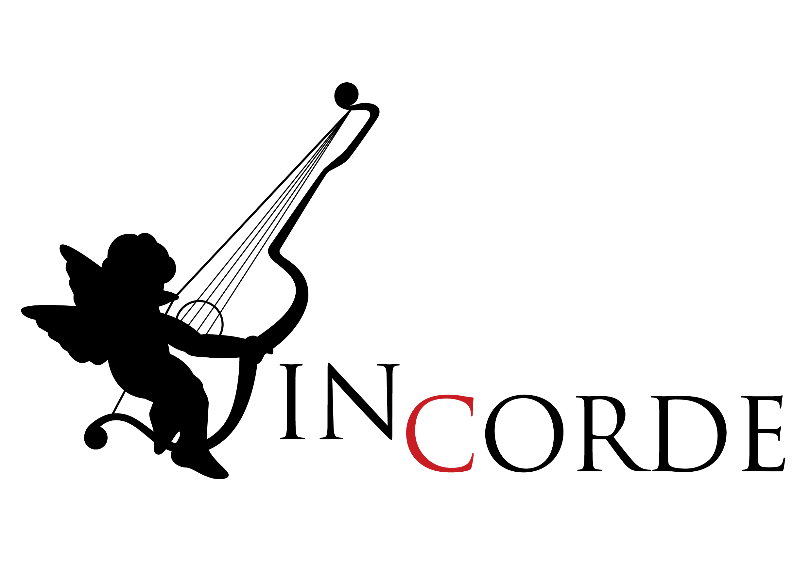
COMUNICATO STAMPA

Festival della chitarra
Decima edizione

SHAKESPEARE IN MUSIC

Ridotto del Teatro Comunale “C. Abbado” di Ferrara – sabato 26 novembre ore 17

Sabato 26 novembre alle 17 il festival della chitarra IN CORDE, giunto alla sua decima edizione, approda a Ferrara, nelle sale del Ridotto del Teatro Comunale “Claudio Abbado” di Ferrara (corso Martiri della Libertà, 5), dopo aver toccato Modena, Carpi e Imola. Il ciclo dedicato alla chitarra e alle corde pizzicate, in programma dal 23 al 27 novembre in cinque differenti location, esplorerà in quest'edizione il legame che connette i versi immortali di William Shakespeare alla musica e al mondo delle corde pizzicate in particolare. Cinque giornate di incontri, concerti, videoinstallazioni, laboratori e workshop dedicati agli appassionati di chitarra, di musica e città d'arte: un viaggio musicale che toccherà contesti di grande fascino attraverso la circuitazione di interpreti e repertori vari e differenziati, che concorreranno nel delineare l'eclettico e fantasioso profilo storico della chitarra dall'epoca rinascimentale agli scenari contemporanei del jazz e del rock.

Nel Rinascimento e nella prima età Barocca gli strumenti a pizzico hanno goduto di una popolarità senza precedenti nella storia della musica occidentale: nell’Inghilterra elisabettiana e in particolare nel teatro shakespeariano il liuto era lo strumento che meglio si affiancava alla voce e ad esso ci si è sovente rivolti per rappresentare i sentimenti in musica. Per ritrovare un'egemonia di tale entità si dovrà attendere la seconda metà del XX secolo, quando la chitarra elettrica, grazie ai palcoscenici del rock, è diventata un simbolo per molte generazioni.
La decima edizione del festival della chitarra IN CORDE propone un cammino che affonda le radici nel ricco repertorio inglese del XVII secolo, per allargarsi fino ad includere musiche di ogni genere e di ogni epoca con l'obiettivo di rappresentare alcuni dei tanti musicisti che hanno voluto affiancare la propria musica alla poesia eterna di William Shakespeare.

L'appuntamento ferrarese si aprirà con una selezione di song ad opera di John Dowland e Robert Johnson, nell'interpretazione di Laura Polimeno (voce) e Ugo Di Giovanni (liuto); quest'ultimo proseguirà l'omaggio a Dowland, figura di spicco nel Rinascimento musicale inglese, con The King of Denmark’s Galliard, The most sacred Queene Elizabeth Her Galliard e The right honourable Robert, earl of Essex His Galliard per liuto solo. L'ensemble composto da Francesca Maria Cucuzza (voce), Salvatore Pennisi (clarinetto), Maria Chiara Bignozzi (fagotto), Manuel Di Nuzzo (mandolino), Lorenzo Rubboli (chitarra), Caterina Bono e Marcella Mammone (violini), Marta Fergnani (viola) e Luisella Ghirello (violoncello) proporrà poi Ständchen D889 da “Cymbeline” di Shakespeare di Franz Schubert, trascritta per voce ed ensemble da Arnold Schönberg e dai suoi allievi nell'estate 1921. Stefano Cardi, interprete già noto al pubblico ferrarese e docente di chitarra al Conservatorio “G. Frescobaldi”, proporrà I Got It Bad (and That Ain’t Good) di Duke Ellington e affiancherà la voce di Laura Polimeno in Solitude (alla maniera di Barney Kessel).
Con Sir John Souch His Galliard, Mr. George Whitehead His Almand e The King of Denmark’s Galliard prosegue l'omaggio a John Dowland e all'Inghilterra elisabettiana da parte degli Ensemble di chitarre del Conservatorio “G. Frescobaldi”, dell'Istituto “Vecchi – Tonelli” di Modena e Carpi e della Nuova Scuola di Musica “Vassura Baroncini” di Imola: sul palco del Ridotto Francesco Rubin, Fabio Zangara, Jorge Figueroa, Jacopo Baioni, Samanta Zagani, Luca Zavarise, Alice Davolio, Dario Marsigliante, Teo Fornasier, Daniele Piroddi, Danilo Delli Carri, Anna Lisa Lugari, Andrea Degiorgis, Paola Brani.
La conclusione del pomeriggio sarà affidata a tre concerti per liuto e archi di Antonio Vivaldi, in versione chitarristica: i solisti Weltur Valentini, Yagmur Sivaslioglu e Piergiacomo Buso saranno affiancati da Achille Galassi alla viola d'amore e dall'Ensemble barocco del Conservatorio “G. Frescobaldi” di Ferrara, composto da Marcella Mammone, Francesco Ferrati, Marcella Mammone e Jacopo Ferri (violini), Marta Fergnani (viola), Filippo Trevisan (violoncello) e Francesco Cataldo (contrabbasso), con la concertazione di Achille Galassi.

La decima edizione di IN CORDE si concluderà domenica 27 novembre alle 17 al Museo Internazionale della Musica di Bologna. Tutti gli appuntamenti sono a ingresso libero e la cittadinanza è invitata a partecipare.

IN CORDE nasce dalla collaborazione tra il Conservatorio “G. Frescobaldi” di Ferrara, l’Istituto superiore di studi musicali “Vecchi – Tonelli” di Modena e Carpi e la Nuova scuola di musica “Vassura Baroncini” di Imola, in coordinamento con la Fondazione Teatro Comunale di Ferrara, il Museo internazionale e biblioteca della Musica di Bologna, la Liuteria F.lli Lodi di Carpi e l’Associazione Culturale Freon Musica, che cura anche il coordinamento generale dell’iniziativa.

